Figura 1 - Localização da área de atuação da Cocamar - 1963
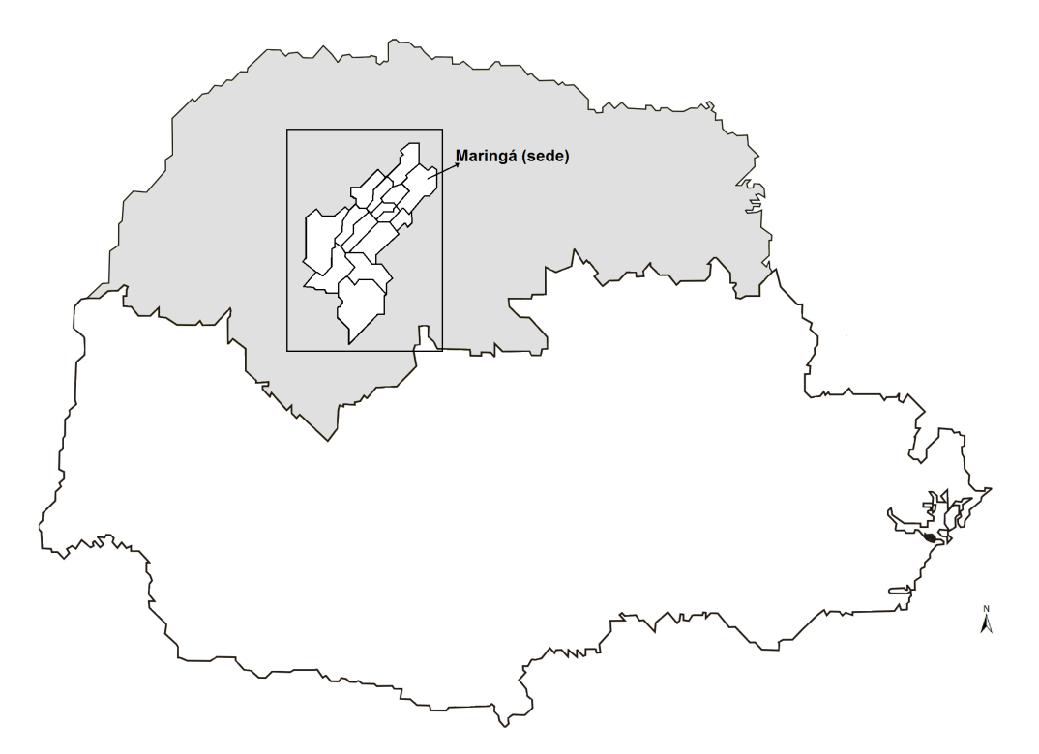

Figura 2 - Rede geográfica da Cocamar – 1963

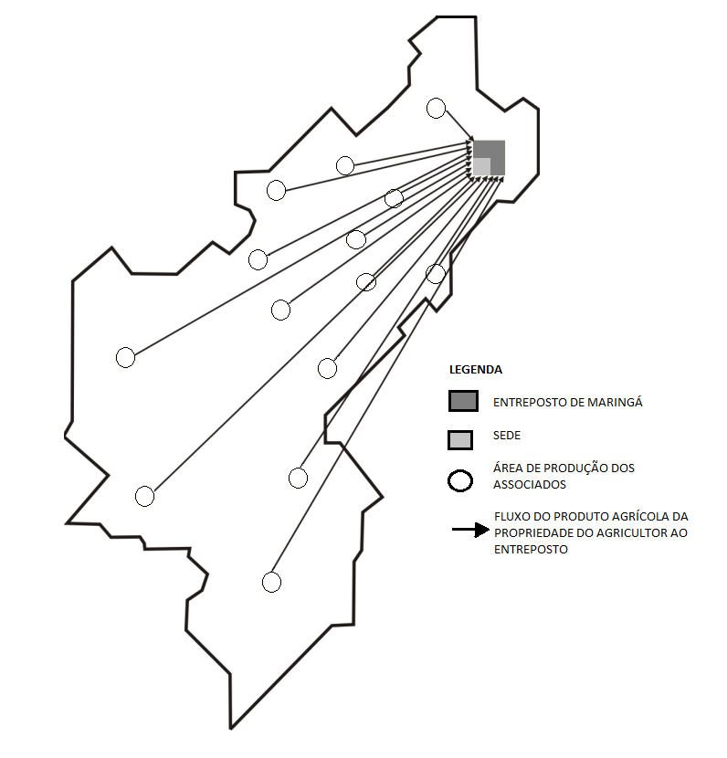
Figura 3 - Área de atuação e unidades operacionais da Cocamar na década de 1970 e 1980.

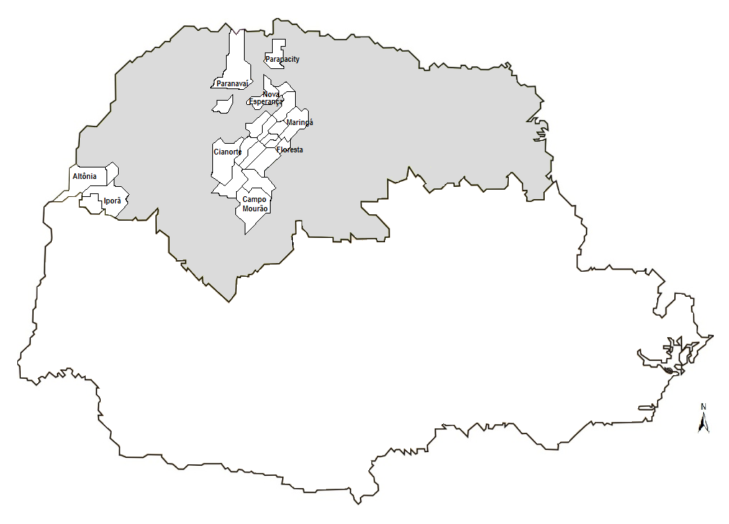
Figura 4 - Rede Geográfica da Cocamar nas décadas de 1970 e 1980
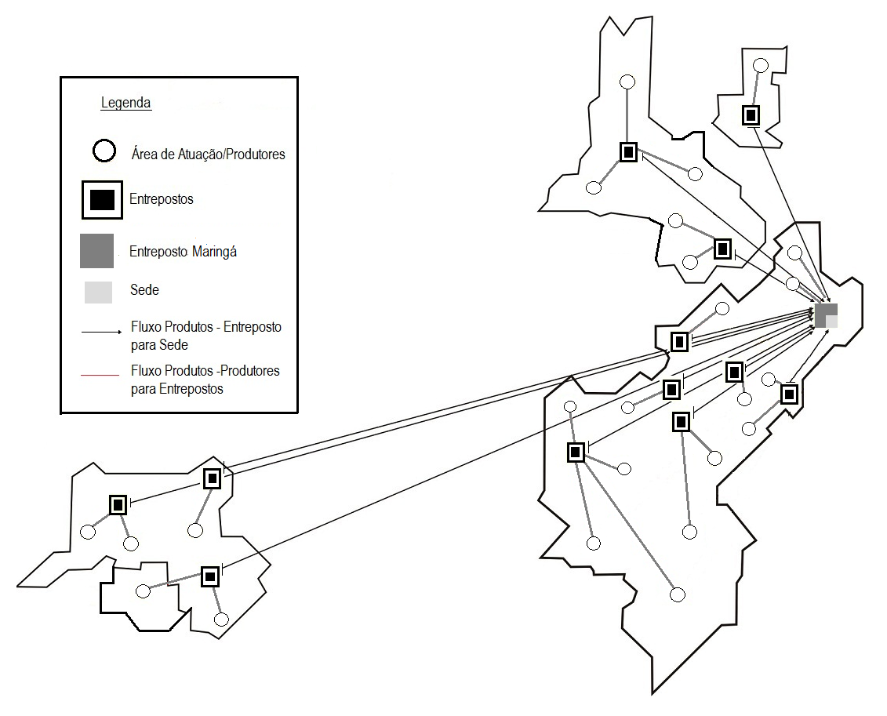
Figura 5 - Sede e unidades operacionais da Cocamar em 2015

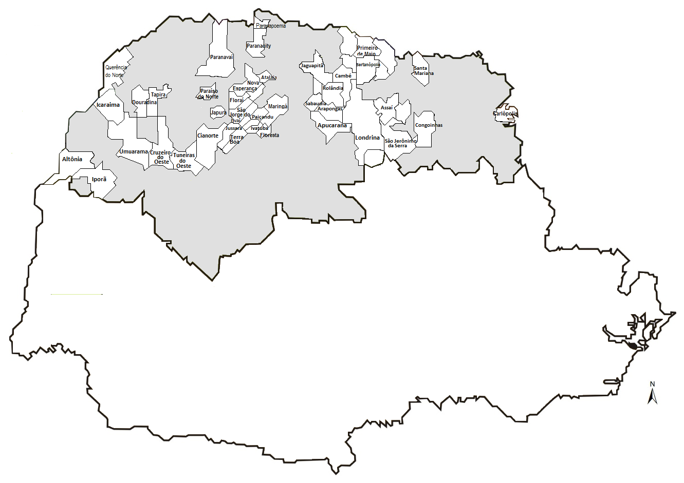
Figura 6 - Rede Geográfica da Cocamar, no Paraná – 2015.

